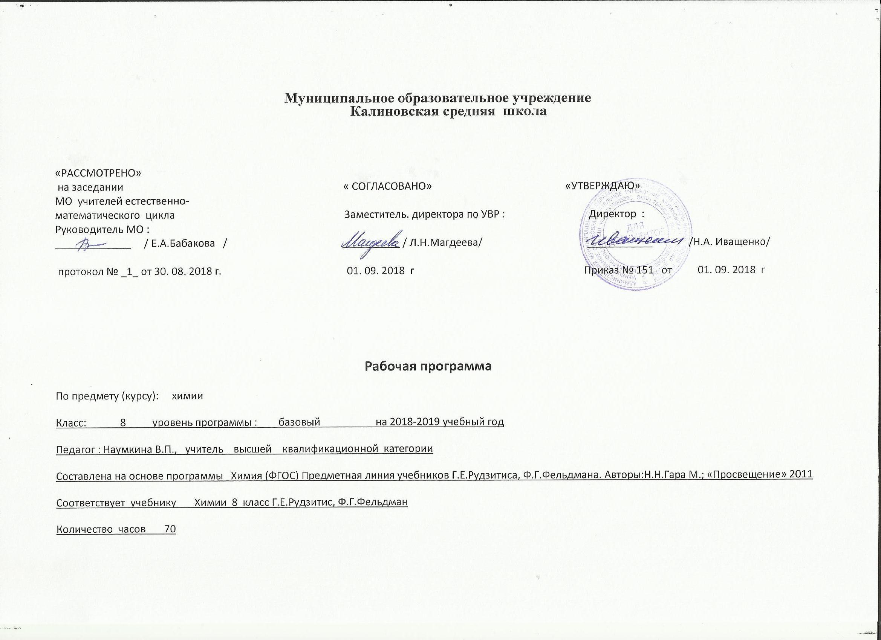
ТРЕБОВАНИЯ К УРОВНЮ ПОДГОТОВКИ УЧАЩИХСЯ.
Изучение химии в основной школе дает возможность достичь следующих результатов в направлении личностного развития:
- воспитание российской гражданской идентичности: патриотизма, любви и уважению к Отечеству, чувства гордости за свою Родину, за российскую химическую науку;
- формирование целостного мировоззрения, соответствующего современному уровню развития науки и общественной практики, а также социальному, культурному, языковому и духовному многообразию современного мира;
- формирование ответственного отношения к учению, готовности и способности к саморазвитию и самообразованию на основе мотивации к обучению и познанию, выбору профильного образования на основе информации о существующих профессиях и личных профессиональных предпочтений, осознанному построению индивидуальной образовательной траектории с учетом устойчивых познавательных интересов;
- формирование коммуникативной компетентности в образовательной, общественно полезной, учебно-исследовательской, творческой и других видах деятельности;
- формирование понимания ценности здорового и безопасного образа жизни; усвоение правил индивидуального и коллективного безопасного поведения в чрезвычайных ситуациях, угрожающих жизни и здоровью людей;
- формирование познавательной и информационной культуры, в том числе развитие навыков самостоятельной работы с учебными пособиями, книгами, доступными инструментами и техническими средствами информационных технологий;
- формирование основ экологического сознания на основе признания ценности жизни во всех её проявлениях и необходимости ответственного, бережного отношения к окружающей среде;
- развитие готовности к решению творческих задач, умения находить адекватные способы поведения и взаимодействия с партнерами во время учебной и внеучебной деятельности, способности оценивать проблемные ситуации и оперативно принимать ответственные решения в различных продуктивных видах деятельности (учебная поисково-исследовательская, клубная, проектная, кружковая и т. п. )
Метапредметными результатами освоения основной образовательной программы основного общего образования являются:
- овладение навыками самостоятельного приобретения новых знаний, организации учебной деятельности, поиска средств её осуществления;
- умение планировать пути достижения целей на основе самостоятельного анализа условий и средств их достижения, выделять альтернативные способы достижения цели и выбирать наиболее эффективный способ, осуществлять познавательную рефлексию в отношении действий по решению учебных и познавательных задач.
- умение понимать проблему, ставить вопросы, выдвигать гипотезу, давать определение понятиям, классифицировать, структурировать материал, проводить эксперименты, аргументировать собственную позицию, формулировать выводы и заключения;
- умение соотносить свои действия с планируемыми результатами, осуществлять контроль своей деятельности в процессе достижения результата, определять способы действий в рамках предложенных условий и требований, корректировать свои действия в соответствии с изменяющейся ситуацией;
- формирование и развитие компетентности в области использования инструментов и технических средств информационных технологий (компьютеров и программного обеспечения) как инструментально основы развития коммуникативных и познавательных универсальных учебных действий;
- умение создавать, применять и преобразовывать знаки и символы, модели и схемы для решения учебных и познавательных задач;
- умение извлекать информацию из различных источников (включая средства массовой информации, компакт-диски учебного назначения, ресурсы Интернета), свободно пользоваться справочной литературой, в том числе и на электронных носителях, соблюдать нормы информационной избирательности, этики;
- умение на практике пользоваться основными логическими приемами, методами наблюдения, моделирования, объяснения, решения проблем, прогнозирования и др.;
- умение организовывать свою жизнь в соответствии с представлениями о здоровом образе жизни, правах и обязанностях гражданина, ценностях бытия, культуры и социального взаимодействия;
- умение выполнять познавательные и практические задания, в том числе проектные;
- умение самостоятельно и аргументированно оценивать свои действия и действия одноклассников, содержательно обосновывая правильность или ошибочность результата и способа действия, адекватно оценивать объективную трудность как меру фактического или предполагаемого расхода ресурсов на решение задачи, а также свои возможности в достижении цели определенной сложности;
- умение работать в группе – эффективно сотрудничать и взаимодействовать на основе координации различных позиций при выработке общего решения в совместной деятельности; слушать партнера, формулировать и аргументировать свое мнение, корректно отстаивать свою позицию и координировать ее с позиции партнеров, в том числе в ситуации столкновения интересов; продуктивно разрешать конфликты на основе учета интересов и позиций всех его участников, поиска и оценки альтернативных способов разрешения конфликтов.
Предметными результатами освоения Основной образовательной программы основного общего образования являются:
- формирование первоначальных систематизированных представлений о веществах, их превращениях и практическом применении; овладение понятийным аппаратом и символическим языком химии;
- осознание объективно значимости основ химической науки как области современного естествознания, химических превращений органических и неорганических веществ как основы многих явлений живой и неживой природы; углубление представлений о материальном единстве мира;
- овладение основами химической грамотности: способностью анализировать и объективно оценивать жизненные ситуации, связанные с химией, навыками безопасного обращения с веществами, используемыми в повседневной жизни; умением анализировать и планировать экологически безопасное поведение в целях сбережения здоровья и окружающей среды;
- формирование умений устанавливать связи между реально наблюдаемыми химическими явлениями и процессами, происходящими в микромире, объяснять причины многообразия веществ, зависимость их свойств от состава и строения, а также зависимость применения веществ от их свойств;
- приобретения опыта использования различных методов изучения веществ; наблюдения за их превращениями при проведении несложных химических экспериментов с использованием лабораторного оборудования и приборов;
- умение оказывать первую помощь при отравлениях, ожогах и других травмах, связанных с веществами и лабораторным оборудованием;
- овладение приемами работы с информацией химического содержания, представленной в разно форме (в виде текста, формул, графиков, табличных данных, схем, фотографий и др.)
- создание основы для формирования интереса к расширению и углублению химических знаний и выбора химии как профильного предмета при переходе на ступень среднего (полного) общего образования, а в дальнейшем и в качестве сферы свое профессиональной деятельности;
- формирование представлений о значении химической науки в решении современных экологических проблем, в том числе в предотвращении техногенных и экологических катастроф.

СОДЕРЖАНИЕ УЧЕБНОГО ПРЕДМЕТА.

Таблица (расчасовка) изучаемого предмета
№п/п | Тема раздела | Количество  часов | Примечание
1 | Первоначальные химические понятия | 18
2 | Кислород | 5
3 | Водород | 3
4 | Растворы. Вода | 6
5 | Основные классы неорганических соединений | 9
6 | Периодический закон и периодическая система химических элементов Д.И.Менделеева | 8
7 | Строение веществ. Химическая связь | 9
8 | Закон Авогадро. Молярный объём газов | 3
9 | Галогены | 6
 | Резерв | 3

Тематическое планирование

№п/п |  | Тема раздела, урока | Кол-во часов
 |  | Раздел 1. Основные понятия химии (уровень атомно-молекулярных представлений) (51 час + 3 часа резервного времени).
1. |  | Предмет химии. Химия как часть естествознания. Вещества и их свойства. | 1
2. |  | Методы познания в химии: наблюдение, эксперимент | 1
3. |  | Практическая работа №1.Правила техники безопасности при работе в химическом кабинете. Ознакомление с лабораторным оборудованием. | 1
4. |  | Чистые вещества и смеси. Способы разделения смесей | 1
5. |  | Практическая работа № 2. Очистка загрязненной поваренной соли. | 1
6. |  | Физические и химические явления. Химические реакции. | 1
7. |  | Атомы и молекулы, ионы. | 1
8. |  | Вещества молекулярного и немолекулярного строения. Кристаллические решетки. | 1
9. |  | Простые и сложные вещества. Химический элемент. Металлы и неметаллы. | 1
10. |  | Язык химии. Знаки химических элементов. Относительная атомная масса. | 1
11. |  | Закон постоянства состава веществ | 1
12. |  | Химические формулы. Относительная молекулярная масса. Качественный и количественный состав вещества. | 2
13. |  | Массовая доля химического элемента в соединении. | 1
14. |  | Валентность химических элементов. Определение валентности элементов по формулам бинарных соединений. | 1
15. |  | Составление химических формул бинарных соединений по валентности. | 1
16. |  | Атомно-молекулярное учение. | 1
17. |  | Закон сохранения массы веществ. | 1
18. |  | Химические уравнения. | 1
19. |  | Типы химических реакций
20 |  | Повторение и обобщение по теме «Первоначальные химические понятия» | 1
21. |  | Контрольная работа №1 по теме: «Первоначальные химические понятия». | 1
22. |  | Кислород, его общая характеристика и нахождение в природе. Получение кислорода и его физические свойства | 1
23. |  | Химические свойства кислорода. Оксиды. Применение. Круговорот кислорода в природе. | 1
24. |  | Практическая работа №3. Получение и свойства кислорода. | 1
25. |  | Озон. Аллотропия кислорода
26. |  | Воздух и его состав. Защита атмосферного воздуха от загрязнения. | 1
27. |  | Водород, его общая характеристика и нахождение в природе. Получение водорода и его физические свойства. Меры безопасности при работе с водородом | 1
28. | Химические свойства водорода. Применение. |  | 1
29. | Практическая работа №4. «Получение водорода и исследование его свойств»
30. | Вода. Методы определения состава воды - анализ и синтез. Вода в природе и способы её очистки. Аэрация воды. |  | 1
31. | Физические и химические свойства воды. Применение воды. |  | 1
32. | Вода — растворитель. Растворы. Насыщенные и ненасыщенные растворы. Растворимость веществ в воде. |  | 1
33. | Массовая доля растворенного вещества. |  | 1
34. | Решение расчетных задач «Нахождение массовой доли растворенного вещества в растворе. Вычисление массы растворенного вещества и воды для приготовления раствора определенной концентрации» |  | 1
35. | Практическая работа №5. Приготовление растворов солей с определенной массовой долей растворенного вещества |  | 1
36. | Повторение и обобщение по темам «Кислород»,«Водород», «Вода. Растворы».
37. | Контрольная работа по темам «Кислород», «Водород», «Вода. Растворы». |  | 1
38. | Моль — единица количества вещества. Молярная масса. |  | 1
39. | Вычисления по химическим уравнениям. |  | 1
40. | Закон Авогадро. Молярный объем газов. |  | 1
41. |  | Относительная плотность газов | 1
42. |  | Объемные отношения газов при химических реакциях | 1
43. |  | Оксиды: классификация, номенклатура, свойства, получение, применение. | 1
44. |  | Гидроксиды. Основания: классификация, номенклатура, получение. | 1
45. |  | Химические свойства оснований. Реакция нейтрализации. Окраска индикаторов в щелочной и нейтральной средах. Применение оснований. | 1
46. |  | Амфотерные оксиды и гидроксиды.
47. |  | Кислоты. Состав. Классификация. Номенклатура. Получение кислот. | 1
48. |  | Химические свойства кислот | 1
49. |  | Соли. Классификация. Номенклатура. Способы получения солей | 1
50. |  | Свойства солей | 1
51. |  | Генетическая связь между основными классами неорганических соединений | 1
52. |  | Практическая работа №6.Решение экспериментальных задач по теме «Основные классы неорганических соединений» | 1
53. |  | Повторение и обобщение по теме «Важнейшие классы неорганических соединений» | 1
54. |  | Контрольная работа №3 по теме: «Основные классы неорганических соединений». | 1
 | Раздел 2. Периодический закон и периодическая система химических элементов Д.И. Менделеева. Строение атома. (7 часов)
55 | Классификация химических элементов. Понятие о группах сходных элементов. |  | 1
56 | Периодический закон Д. И. Менделеева. |  | 1
57 | Периодическая таблица химических элементов (короткая форма): А- и Б-группы, периоды. |  | 1
58 | Строение атома. Состав атомных ядер. Изотопы. Химический элемент — вид атома с одинаковым зарядом ядра |  | 1
59 | Расположение электронов по энергетическим уровням. Современная формулировка периодического закона |  | 1
60 | Значение периодического закона. Научные достижения Д. И. Менделеева |  | 1
61 | Повторение и обобщение по теме: Периодический закон и периодическая система химических элементов Д. И. Менделеева. Строение атома. |  | 1
 | Раздел 3. Строение вещества. Химическая связь. (7 часов) |  | 1
62 | Электроотрицательность химических элементов
63 | Ковалентная связь. Полярная и неполярная ковалентные связи |  | 1
64 | Ионная связь |  | 1
65 | Валентность и степень окисления. Правила определения степеней окисления элементов |  | 1
66 | Окислительно-восстановительные реакции |  | 1
67 | Повторение и обобщение по теме: «Строение веществ. Химическая связь» |  | 1
68 | Контрольная работа №4 по темам: «Периодический закон и периодическая система химических элементов Д. И. Менделеева. Строение атома. Строение веществ. Химическая связь» |  | 1
 | Резервное время. |  | 1
69 | Обобщение, систематизация и коррекция знаний учащихся за курс химии 8 класса |  | 1
70 | Итоговое тестирование за курс 8 класса |  | 1

